Multiplikasi Tunas dan Induksi Planlet Albino pada Tanaman
Ophiorrhiza Communis Secara In Vitro

Netty WS
Jurusan Biologi Fmipa Unand

Diterima tanggal : 10 Januari 2007 disetujui : 28 Februari 2007

Abstract

A study on shoot multiplication and albino planlet induction of Ophiorrhiza communis had been done by two methods. Results of the first method showed that, shoots on a lot number appeared from the root of the leaves explant . Those of the second method showed that second way the shoots was inducted from seedling culture. Albino planlet could produced on sub culture of the shoot on MS medium by adding 1-3 ppm BA and biotin and the total albino plant was obtained when 3 ppm BA was added to the medium.

Keywords : Multiplication, , Ophiorrhiza communis, Albino Planlet

Pendahuluan

Secara in vitro produksi metabolit sekunder pada tanaman obat telah banyak dilakukan. Untuk itu ada beberapa cara yang dapat dilakukan diantaranya adalah memberikan prekursor, elisitasi dan memproduksi hairy root. Selain itu juga dilakukan perubahan kondisi awalnya sehingga dihasilkan planlet yang berbeda dengan asalnya diantaranya pemunculan planlet yang albino. Produksi planlet albino pada tanaman Ophiorrhiza untuk mendapatkan kandungan zat berkhasiatnya telah dilakukan terhadap Ophiorriza rugosa var. decumbens oleh Vineesh ( 2007) dengan menggunakan sitokinin sebagai zat pengatur tumbuhnya.

Di Sumatera barat cukup banyak spesies Ophiorrhiza yang ditemukan dan tanaman ini tumbuh pada daerah yang lembab. Selama ini secara tradisional masyarakat telah menggunakan tanaman ini sebagai obat terhadap beberapa penyakit seperti demam atau infeksi.
Sebagai tanaman obat Ophiorrhiza mengandung Camptothecin (CPT) dan derivat-derivatnya seperti topotecan dan irinotecan. Senyawa ini dapat menghambat replikasi, trankripsi dan packing dari DNA double strand dari berbagai virus patogen. Selain itu CPT juga merupakan obat kanker kolon, rahim, servik dan AIDS ( Beegum. 2007 ).

Kultur in vitro beberapa spesies Ophiorrhiza seperti O. pumila, O. rugosa, O. prostata dan O. acuminata telah dilaporkan (Asano 2004 ) dan terlihat bahwa penelitian selalu diarahkan kepada produksi CPTnya sebagai anti kanker. Demikian pula terhadap O. communis yang tumbuh di Sumatera Barat kultur in vitro nya juga telah dilakukan hasilnya menunjukkan beberapa bagian yang di tanaman sebagai eksplan dapat tumbuh pada medium MS dan alkaloid dapat dideteksi tunas yang dihasilkan ( Netty. 1997 ).

Penelitian tersebut belum optimal dan untuk itu perlu dilakukan penelitian lanjutan terutama sekali mendapatkan planlet dalam jumlah banyak untuk penyediaan stok tanaman. Cara yang dapat dilakukan untuk mendapatkan stok tanaman adalah melakukan multiplikasi tanaman ini secara in vitro.

Selanjutnya untuk mendapatkan kadar CPT yang tinggi pada tanaman Ophiorrhiza perlu di hasilkan planlet–planlet yang albino karena informasi yang ada menyatakan kandungan CPT pada planlet yang albino cukup tinggi (Vineesh, 2007). Untuk itu akan dilakukan kultur dengan menggunakan sitokinin dalam beberapa konsentrasi pada medium MS untuk mendapatkan planlet O. Communis yang albino karena salah satu faktor yang dapat menyebabkan terbentuknya planlet albino adalah pada tanaman secara in vitro adalah memberi perlakuan beberapa konsentrasi sitokinin pada medium.

Metodologi Penelitian

Penelitian dilakukan dilaboratorium Kultur Jaringan dan Fisiologi Tumbuhan Jurusan Biologi Fmipa – Unand. Penelitian dilakukan secara eksperimen dan pengamatan secara deskriptif. Pada penelitian ini ada dua tahapan kerja yang dilakukan. Tahap pertama adalah multiplikasi dan tahapan kedua adalah pembentukan planlet albino.

- Sumber eksplan:
Digunakan berbagai bagian dari tanaman O. communis yaitu daun dan batang. Daun sebagai sumber eksplan berasal dari tanaman O. communis yang dipelihara di green house. Sumber eksplan lainnya adalah pucuk yang berasal dari biji yang dikecambahkan pada kapas dengan pemberian larutan medium Murashige-Skoog.
- Sterilisasi biji:
Daun, batang disterilisasi dengan mencucinya pada air mengalir kemudian di rendam dengan cairan pencuci “mama lime” selama 10 menit dan dibilas kembali. Kemudian direndam pada larutan chlorox 2,5% dan dibilas dengan akuades steril selama 3 kali berturut-turut.

Biji disterilisasi permukaannya dengan menggunakan etanol 70% selama 2 menit, dicuci dengan akuades steril sebanyak tiga kali kemudian di imersi dengan larutan 0,1% merkuri klorida selama 5-7 menit sambil diaduk. Selanjutnya biji dicuci dengan aquadest steril sebanyak lima kali.
- Pembuatan media:
Medium Murashige-Skoog (MS) dengan penambahan 3% sukrosa digunakan pada penelitian ini beserta penambahan zat pengatur tumbuh dari golongan a sitokinin (BA dan KIN) dengan berbagai konsentrasi sesuai perlakuan. Keasaman media diatur pada 5,5-6,0 menggunakan larutan 0,1 N NaOH atau HCl. Agar sebanyak 8 g/l ditambahkan sebagai pemadat media. Semua media kultur ditempatkan dalam botol kultur yang berisi masing-masing 20 ml media perbotol. Botol ditutup dengan aluminum foil dan kertas penutup kemudian diikat dengan karet gelang yang selanjutnya disterilisasi dengan autoclave pada 121ºC (120 psi) selama 20 menit.
- Multiplikasi dan subkultur kecambah pada media perlakuan:
Ada dua multiplikasi yang dilakukan untuk mendapatkan sejumlah planlet. Pertama adalah melakukan kultur daun, batang untuk menghasilkan akar untuk itu dilakukan penanaman pada medium MS dengan pemberian IBA dengan konsentrasi 10⁻⁷-10⁻⁵ M. Selanjutnya akar yang muncul disubkulturkan kembali pada medium awal yang sama selama 8 minggu.
Multiplikasi kedua dilakukan dengan kultur biji untuk mendapatkan stok tanaman. Untuk produksi tanaman O. communis yang albino biji yang telah berkecambah diambil pucuknya kemudian ditanam pada media perlakuan dengan penambahan BA dengan konsentrasi 1,2 dan 3 ppm. Botol kultur kemudian ditutup dengan selotip dan ditempatkan pada ruang pertumbuhan. Kultur dipelihara pada lampu cool white flourescent dengan pencahayaan 1.000-3.000 Lux, 12hL/12hD pada 25 ± 2 ºC.
- Pengamatan
Tahap pertama:
Respons dari ekplan yaitu pembentukan akar atau tunas dan respon pembentukan organ tersebut dilakukan secara periodik setiap empat minggu. Sub kultur dilakukan kembali untuk melihat pembentukan tunas atau akar pengamatan dilakukan setelah 8 minggu.
Tahapan kedua:
Efek dari perbedaan perlakuan diamati berupa terbentuknya tanaman normal atau albino, persentase tanaman albino yang terbentuk.

Hasil dan Diskusi
- Multiplikasi tanaman O. communis.

Cara pertama : menggunakan IBA dengan beberapa konsentrasi
Pada Tabel 1. dapat dilihat bahwa respon daun setelah 4 minggu penanaman adalah akar. Jumlah akar yang terbentuk bervariasi dimana yang terbanyak didapatkan pada perlakuan 5x10⁻⁵M dan 10⁻⁵M, berarti pada kedua perlakuan ini kadar auksin internalnya berada dalam konsentrasi yang paling tepat dalam pembentukan primordia akar dan pada konsentrasi IBA yang lebih rendah hanya sedikit yang dapat mendorong pembentukan primordia akar (Gambar 1). Menurut George dan Sherrington (1984 ) pembentukan akar pada eksplan selalu dipacu bila keberadaan auksin relatif lebih tinggi dibanding sitokinin. Selain itu zat pengatur tumbuh yang digunakan adalah IBA yaitu kelompok auksin yang merupakan hormon akar (Khrisnamoorthy 1981). Dari penelitian ini juga dapat dilihat bahwa eksplan batang yang dikulturkan tidak memunculkan organ baik akar atau tunas, diperkirakan konsentrasi zat pengatur tumbuh internal batang rendah dibandingkan daun karena itu tidak ada pemunculan organ.

Akar yang di subkultur pada medium yang sama setelah 8 minggu menghasilkan banyak tunas (Gambar 3). Terbentuknya tunas dalam hal ini dimungkinkan karena akar memang merupakan tempat sintesa dari sitokinin, hal ini sesuai pernyataan dari George and Sherrington (1984 ) yang menyatakan bahwa sitokinin memang diproduksi pada akar tanaman.

Tabel 1. Respons dari eksplan O. communis yang dikultur pada medium MS dengan pemberian peberapa konsentrasi IBA dan sub kulturnya setelah 4 minggu dan 8 minggu.
Eksplan  IBA | Daun | Batang | Sub kultur
Konsentrasi (M) | Akar  (4 minggu) | Akar  (4 minggu) | Kalus Akar Tunas  (8 minggu masa tanam)
10⁻⁷  5x10⁻⁷  10⁻⁶  5x10⁻⁵  10⁻⁵ | +  +  + +  + + +  + + + | -  -  -  -  - | - - -  - - -  + + +  ++ ++ + + +  +++ +++ + + +
Keterangan : - = tidak terbentuk, + = sedikit, ++ = sedang, +++ = banyak

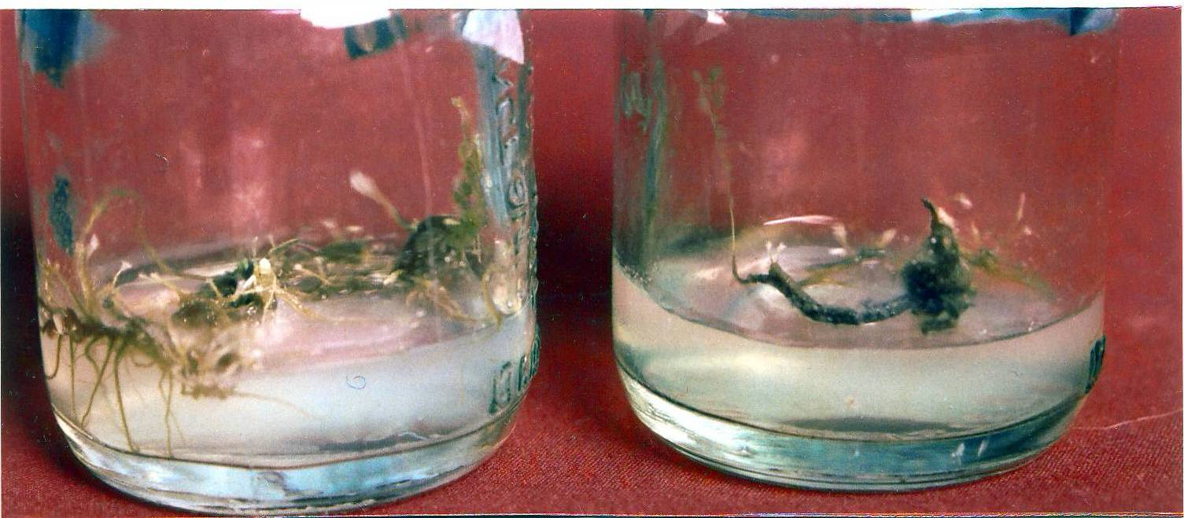
Gambar 1. Akar yang terbentuk pada kultur daun O. communis setelah
4 minggu penanaman pada medium MS.

Cara kedua : multiplikasi tunas melalui kultur biji O. communis
Tunas yang berasal dari biji atau kecambah yang tumbuh pada perbenihan di kultur pada medium MS akan diperbanyak atau multiplikasi. Planlet dapat tumbuh dengan baik dengan jumlah yang banyak dan selanjutnya dapat digunakan sebagai stok tanaman O. communis yang albino (Gambar 4).

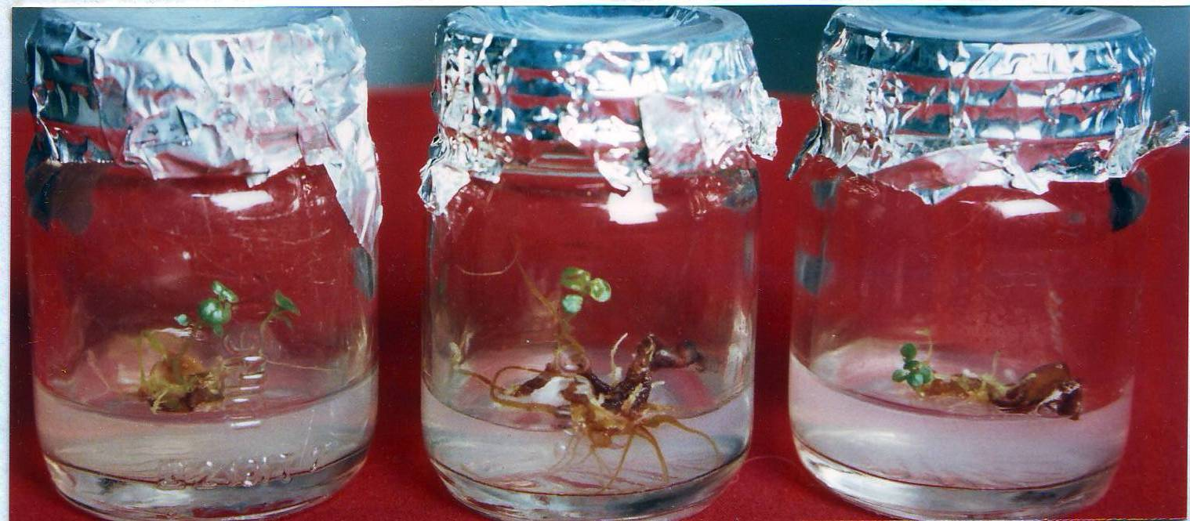 Gambar 2. Tunas yang terbentuk pada akar

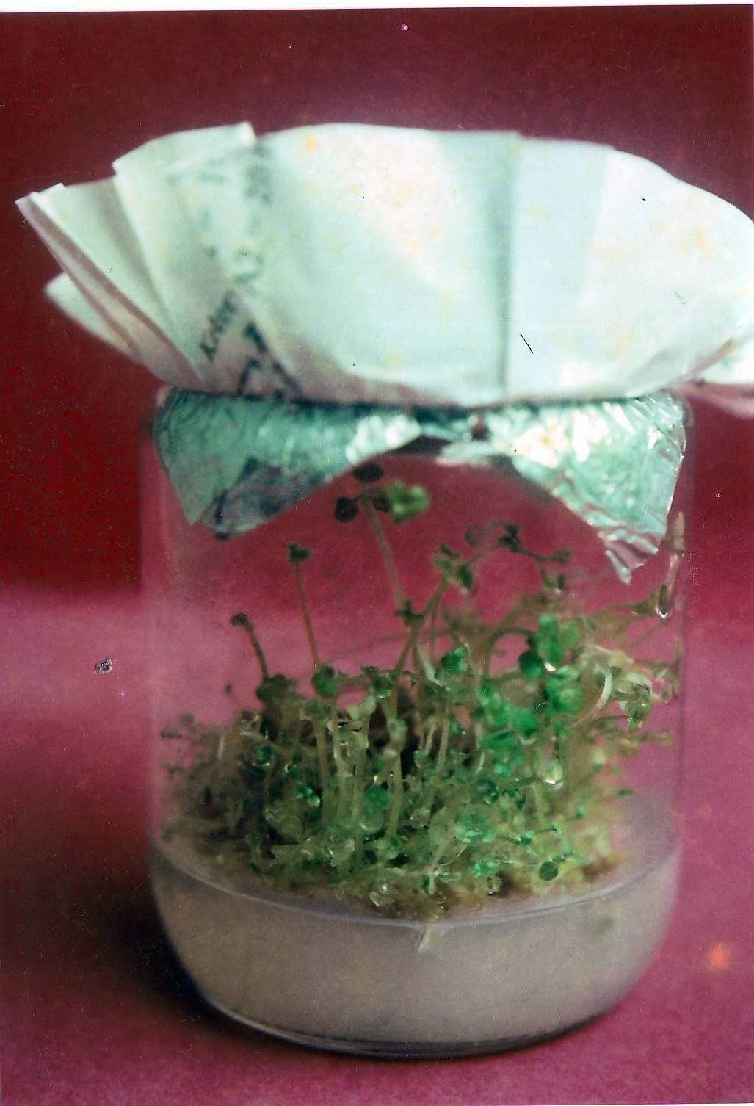 a  Tunas yang baru muncul pada akar | 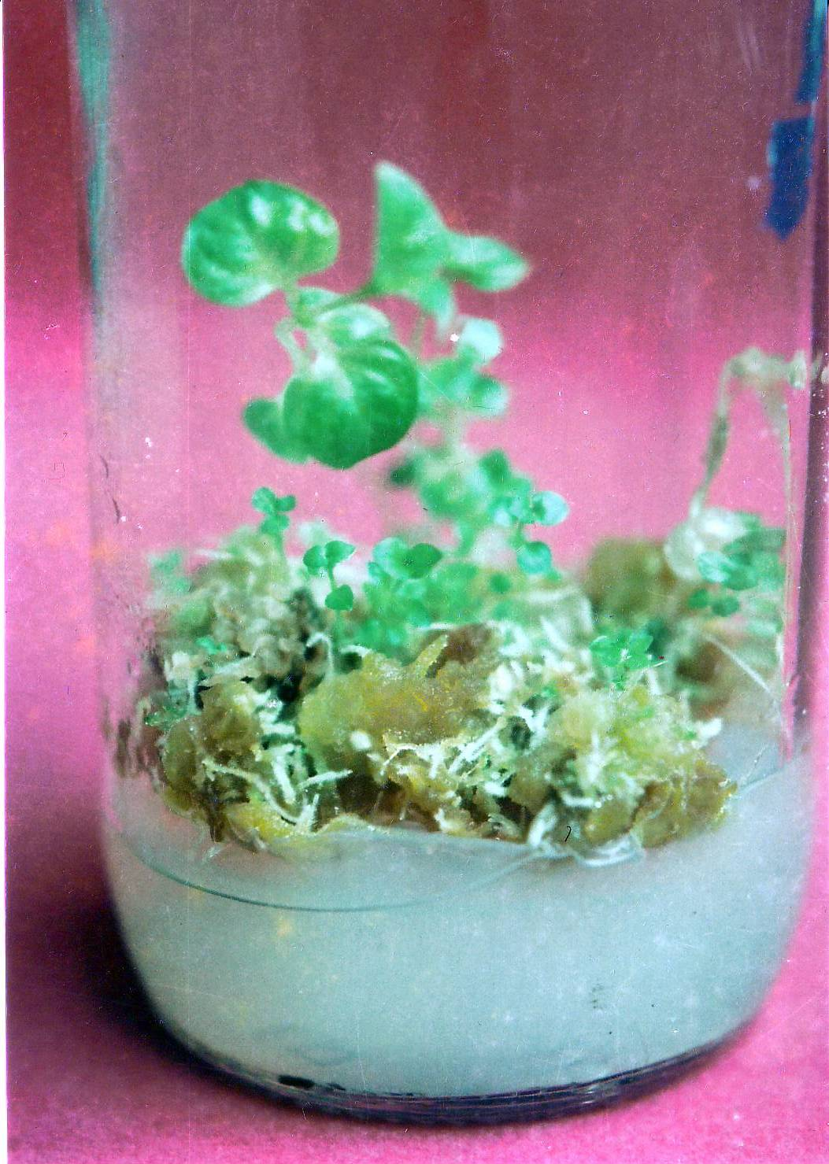  b  Tunas dan kalus yang terbentuk setelah 8 minggu
Gambar 3. Tunas yang terbentuk pada subkultur

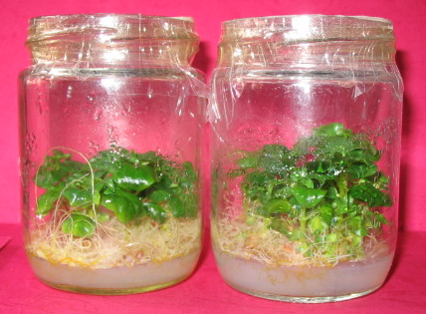 Gambar 4. tunas –tunas yang terbentuk hasil multiplikasi tunas tanaman O. communis yang berasal dari biji pada medium MS dan Kinetin

- Pembentukan planlet albino.
Planlet albino dihasilkan dari subkultur yang dilakukan pada medium dengan penambahan BA dan biotin pada kisaran 3 ppm.

Tabel 2. Planlet albino yang terbentuk pada subkultur planlet O. communis dan persentasenya pada medium MS yang mengandung 3 ppm BA dan biotin setelah 4 minggu.
BA + Biotin | Planlet albino | persentase
Botol 1  Botol 2  Botol 3  Botol 4  Botol 5 | + +  + +  + + +  + + +  + + + | 70%  70%  90%  100%  100%
Keterangan: + = daun planlet menjadi albino

Tunas yang berasal dari multiplikasi dengan cara kedua yang berasal dari biji di tumbuhkan pada medium MS yang mengandung BA dengan konsentrasi 1-3 ppm dan biotin, semua tunas dapat tumbuh dengan baik dan persentase albinonyanya pada masing-masing botol adalah 100%. Setelah empat minggu subkultur atau penanaman pada pemberian BA mulai terjadi defisiensi klorofil pada daun planlet pada semua botol (12 buah) dan hilangnya kloropil total didapatkan pada perlakuan dengan pemberian 3 ppm BA. Terlihat juga bahwa hilangnya kloropil tersebut dipengaruhi oleh konsentrasi sitokinin yang digunakan karena semakin tinggi konsentrasinya digunakan kloropil daun planlet semakin hilang dan daun menjadi putih dan planlet menjadi albino. Menurut Vineesh,V. R et al.( 2007) pembentukan planlet albino selalu dipacu oleh tingginya sitokinin. Selain itu faktor yang menyebabkan albino adalah adanya kemungkinan perubahan genetis seperti yang dinyatakan oleh George and Sherrington ( 1984).

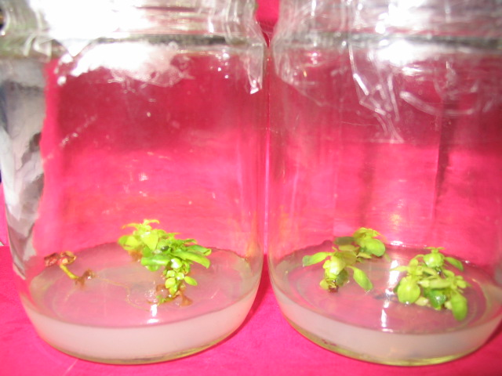
Gambar 5. Planlet albino yang terbentuk pada kultur O. Communis

Kesimpulan

Dari penelitian yang telah dilakukan dapat ditarik kesimpulan sebagai berikut :
- Planlet O. communis dalam jumlah besar dapat dihasilkan melalui kultur daun yang menghasilkan akar dan subkultur nya dengan penambahan dengan 5x10⁻⁵ dan 10⁻⁵ M;
- Planlet sebagai stok tanaman dalam jumlah banyak juga dapat dihasilkan dengan menggunakan biji dan kultur kecambah O. communis;
- Planlet albino dapat dihasilkan pada tunas yang ditanam pada medium MS dengan pemberian 1-3 ppm BA dan biotin dan Planlet albino total ditemukan pada pemberian 3 ppm BA.

Daftar Pustaka

Asano, T. I., Watase, H. Sudo, M. Kitajima, H. Takayama, N. Aimi, M. Yamazaki and K. Saito. 2004. Camptothecin Production by In Vitro Cultures of Ophiorrhiza liukiuensis and O. kuroiwai. Plant Biotechnology 21(4) : 275-281.
Beegum, A. S., K. P. Martin, C. L. Zhang, I. K. Nishitha, Ligimol, A. Slater and P. V. Madhusoodanan. 2007.
George, E.F and P.D. Sherrington. 1984. Plant Propagation by Tissue Culture. Handbook and Director of commercial Laboratories. Ltd. Everslay. England.
http://www.ejbiotechnology.info/content/vol10/issue1/full/7/.
Krishnamoorty. (1981). Plant Growth substances Including Applications in Agriculture.Tata Mc. Graw-Hill Publishing Company Limited. New Delhi.
Netty. WS.(1997). Pemeriksaan kandungan alkaloida kultur Ophiorrhiza sp yang diperlakukan dengan beberapa elisitor dan precursor.Laporan Penelitian Dasar Lembaga Penelitian Universitas Andalas.
Vineesh,V. R., P. V. Fijesh, C. J. Louis, V. K. Jaimsha and J.Padikkala. 2007. In Vitro Production of Camptothecin (An Anticancer Drug) Through Albino Plants of Ophiorrhiza rugosa var. decumbens. Current Science 92(9) : 1216-1218.

